＜眼科豆知識 ⑩＞ ≪知っておきたい結膜と角膜の感染症≫
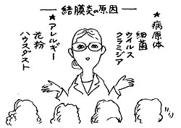
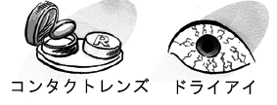
結膜（けつまく）とは白目とまぶたの裏側の表面の膜で、角膜（かくまく）とは黒目の表面の膜です。目には自分で自分を守る力があります。まぶたでゴミが入ることを防ぎ、もし入ってきても抗菌作用(こうきんさよう)のある涙で流して、まばたきで目の外に押し出してしまう働きです。そして健康な人では病気を起こさないのですが人の体に付いていることが多いバイ菌（常在菌＝じょうざいきん)がいつもいて、病気を起こさないようにバランスを保っています。けれども、そのバランスがくずれると、結膜炎や角膜炎を起こしてしまいます。結膜炎には他の人にうつったり、角膜炎には後遺症を残すものもあります。
バランスをくずす原因には、いろいろあります。①一度
にたくさんの菌が入ってきた時、②抗菌剤(こうきんざい)
を長い間使っていて、薬の効かない菌ができてしまった時、
③ドライアイがある時、④けがでまぶたの形がかわってし
まって、うまくまばたきできなくなっている時、⑤コンタクトレンズをつかっている時、などです。
細菌(さいきん)性の結膜炎は10才以下の子どもと60才以上のお年寄りに多くみられます。
とくに3才以下の小さな子では免疫力(めんえきりょく：自分の力でバイ菌をやっつけてしまう力)が弱いためにおこり、お年寄りではまばたきの働きが悪くなったり、涙が少なくなってしまうことでおこりやすくなります。
幼稚園や小学校で注意したいのは、ウィルス性の結膜炎です。伝染力(でんせんりょく)が強く、学校を休むことが必要になってきます。学校生活では良く手を洗うなどして流行を予防することが大切になってきます。
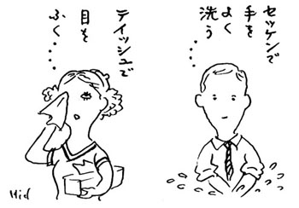
中学生・高校生になるとコンタクトレンズによる角膜炎がふえています。20才以下の感染性角膜炎の9割以上がコンタクトレンズによるものです。コンタクトレンズは使い方や手入れを間違えると、視力障害などの後遺症を残すことのあるとても危険なものです。ちゃんと定期検査を受けて、使い方を守って、安全に使用しましょう。
もうひとつ心にとめておかなければいけないのがクラミジア結膜炎です。昔はトラコーマとして知られていましたが、今は性感染症のひとつです。中学生、高校生にも少しずつ増えてきていることが問題になってきています。
感染症には治す方法があります。もし結膜炎や角膜炎になってしまったら、早く眼科専門医に診てもらって、はやく治療を受けましょう。

